江苏省仪征中学2024-2025学年度第二学期高二地理学科导学案
2.1 生态脆弱地区的发展2
研制人：刘永飞 审核人：徐珊珊
班级：_____姓名：_________学号：___授课日期：________
【课程标准及要求】
课程标准 | 学习目标
以某生态脆弱区为例，说明该类地区存在的环境与发展问题，以及综合治理措施。 | 1. 说出生态脆弱地区的基本含义。  2. 结合实例，说明该生态脆弱区主要的环境与发展问题，探究综合治理的具体措施。  3. 归纳生态脆弱地区治理环境与发展问题的一般方法。
【导读——读教材识基础】
阅读地理选择性必修 二 教材第23—33页
【导学——培素养，引价值】
一、生态脆弱地区
任务1 阅读教材P23页，回答下列问题：
1. 什么是生态脆弱区？
生态脆弱区是指生态系统抗干扰能力 ，易于 且难以 的地区。一般位于两种不同类型生态系统交界的 区域（干湿交替、农牧交替、水陆交界、森林边缘、沙漠边缘等）。
2. 我国生态脆弱区主要分布在哪里？
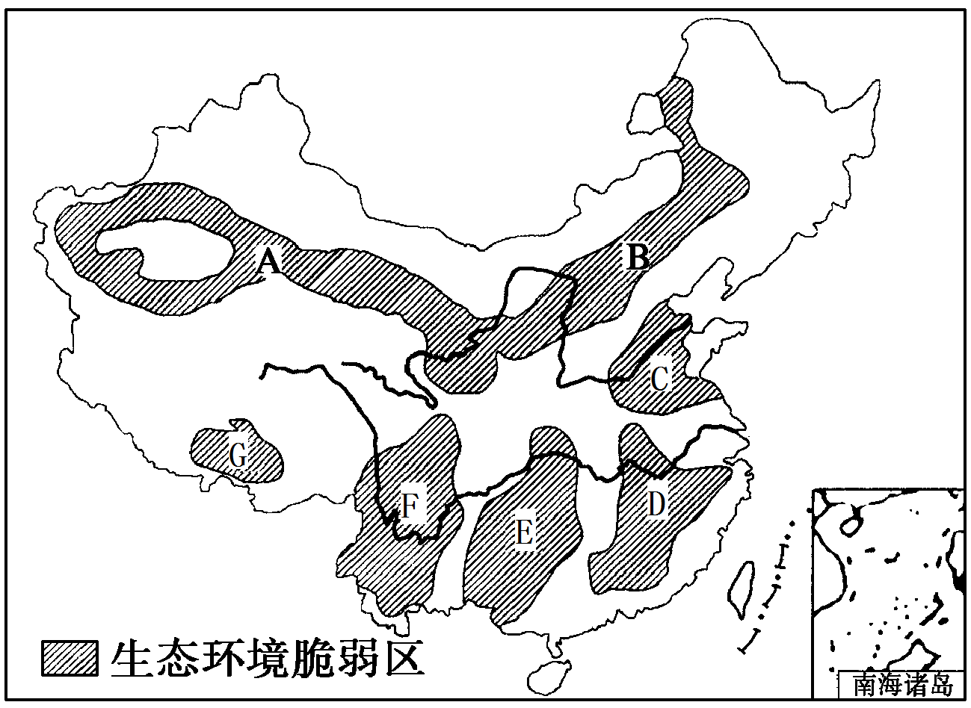
据图可知我国生态脆弱区面积 ，类型 ，分布 。
我国生态脆弱区主要分布在北方干旱半干旱区、南方丘陵区、西南山地区、青藏高原区及东部沿海水陆交接地区。（如图）
其主要类型有东北林草交错生态脆弱区、北方农牧交错生态脆弱区、西北荒漠绿洲交接生态脆弱区、南方红壤丘陵山地生态脆弱区、西南岩溶山地石漠化生态脆弱区、西南山地农牧交错生态脆弱区、青藏高原生态脆弱区、沿海水陆交接生态脆弱区。
3. 生态脆弱区的生态系统稳定性被打破，土地容易出现什么问题，具体表现有哪些？
土地退化：土地出现质量下降，生产力降低的过程。
表现为土地沙化、石漠化、土壤侵蚀、土壤盐碱化、土壤肥力下降等。
二、生态脆弱地区土地退化原因及综合治理措施：
【案例2：土地退化（风蚀与沙化）——以我国北方农牧交错带为例】
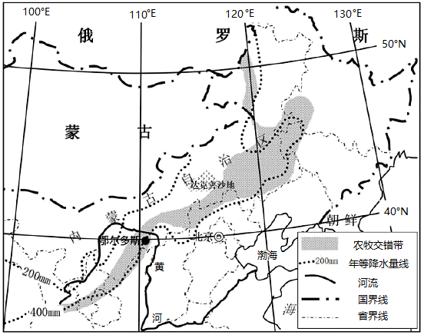
1. 描述北方农牧交错带的位置特征及变化
（1）大致与 年等降水量线走向一致， 延伸，呈条带状分布，东部 ，西部 。
与 的过渡地带； 与 的过渡地带
（2）气候变化是农牧交错带形成的基本条件：气候暖湿，则 ；气候干冷，则 。
（3）主要环境和发展问题：土地退化
2. 主要原因
原因 | 具体
自然原因 | 降水量具有临界性（300-400mm）且变率大（夏季多暴雨；降水年际变化也较大）
自然原因 | 多大风（春季气温回升、地表解冻但是降水稀少，因此表土层裸露、疏松、极易遭受大风侵蚀）
人为原因 | 人口增长的压力下，人类对土地资源不合理的开发和利用，是土地退化主要原因 | 过度开垦；过度放牧；过度樵采
人为原因 | 人口增长的压力下，人类对土地资源不合理的开发和利用，是土地退化主要原因 | 水资源不合理利用
人为原因 | 人口增长的压力下，人类对土地资源不合理的开发和利用，是土地退化主要原因 | 不合理的开矿、道路建设等
【导思——析问题提能力】
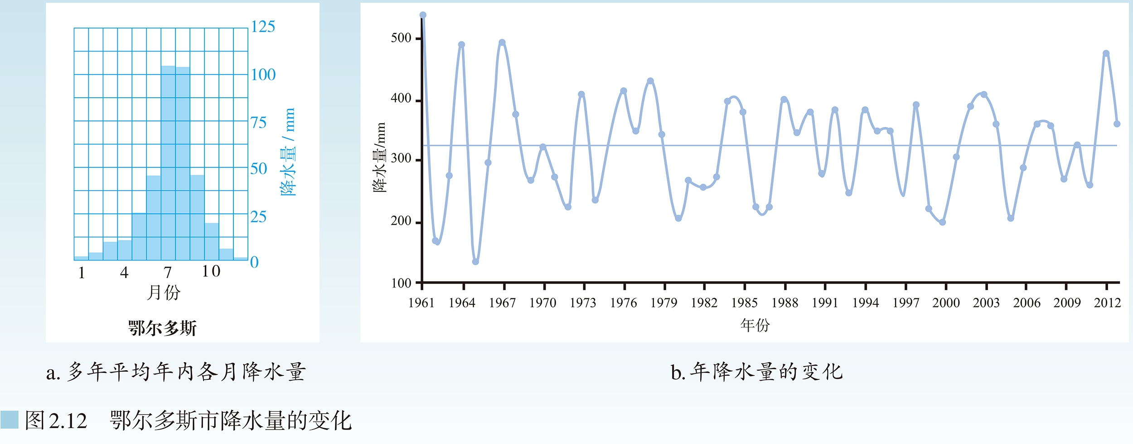
1.读鄂尔多斯市降水量的变化图，回答问题：
简述鄂尔多斯的降水特征，分析降水的变化特征是如何影响该地的土地退化的。

2. 鄂尔多斯地区60%以上的大风集中于冬春季节，其中春季大风天数在10到30天。简述鄂尔多斯地区冬春季节多大风及土地极易遭受风蚀和沙化的原因。

2. 北方农牧交错带土地退化综合治理的主要措施
措施 | 具体
优化土地利用结构 | 因地制宜，宜农则农，宜牧则牧。合理利用水资源，发展集约化、高效、特色农牧业及农牧产品加工业。
构筑防护体系 | 在草地退化严重地区，利用生物措施和工程措施，采用灌草相结合的方式，适当人工补种植物，固沙防沙；在黄土高原水蚀、风蚀严重地区，利用生物措施和工程措施相结合的方式，开展小流域综合治理。
以地养地，自然恢复 | 选择部分自然条件较好的地方，人工种植高产牧草，解决牲畜食草问题，从而使退化的草场通过休牧得以自然恢复。
调整牲畜结构和数量 | 牲畜数量控制在草场承载力范围内；调整牲畜结构，减少山羊等对草场破坏严重的畜种比重，增加肉牛等比重。
控制人口过快发展，提高人口素质 | 生态脆弱区人口容量有限，人口过快发展对环境压力增大，应控制人口数量、提高人口素质，促进人口、资源、环境协调发展。
【导练——解例题找方法】
阅读材料，回答下列问题。
材料一 北方农牧交错带是指农区与牧区的过渡地带。气候出现冷暖、干湿变化时，就会出现农进牧退或牧进农退的现象。下图为我国北方农牧交错带分布范围示意图。

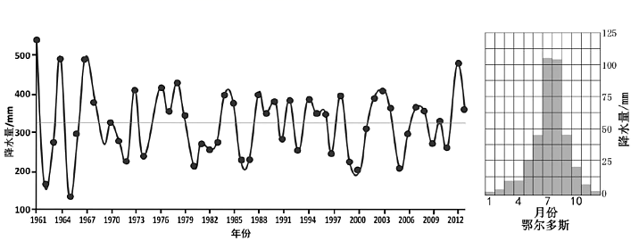
材料二 下图为鄂尔多斯1961年以来年降水量变化图和鄂尔多斯平均降水量月份分配图。
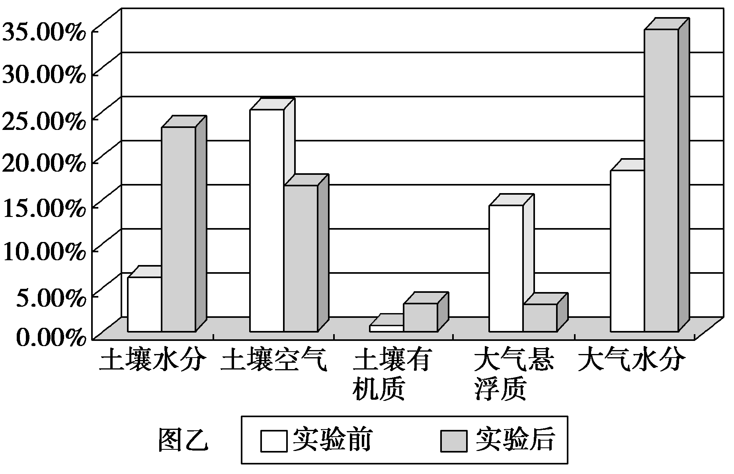
材料三 “留茬免耕、秸秆覆盖”是鄂尔多斯地区保护耕地采用的措施，即作物收割后，将庄稼茬子留在田地，将秸秆覆盖地表过冬。下图为采用“留茬免耕、秸秆覆盖”前后冬春季节有关实验资料图。
（1）鄂尔多斯位于内蒙古高原，属于我国三大自然区中的 ，处于由温带草原带向
（自然带）的过渡地带，主要种植 （粮食作物）。
（2）简析鄂尔多斯土地退化的自然原因。

（3）分析鄂尔多斯降水量的年际变化对农业耕作和牧业产生哪些影响。

（4）简述鄂尔多斯地区采用“留茬免耕、秸秆覆盖”的生态意义。

【案例3：土地石漠化——以云贵高原为例】
1. 土地石漠化——因 而导致地表土壤损失，基岩裸露，土地丧失农业利用价值和生态环境退化的现象。
2. 原因：
（1）自然原因：
①气候——降水集中在夏季，多暴雨；
②地形——喀斯特地貌，多陡坡，地形崎岖；
③岩石土壤——石灰岩，抗风化能力强，土层薄；
④植被——植被覆盖率低，缺乏植被保护；
⑤水文——河流众多，水量丰富，流水侵蚀作用强
（2）人为原因：
①人口增长过快，生态压力大；
②不合理土地利用（如过度开垦、过度樵采、无序的工矿建设等），破坏地表植被。
3. 治理措施：
退耕还林还草；人工造林，恢复植被；建立自然保护区；大力发展沼气、省柴灶、小水电；控制人口增长，进行适当的生态移民；落实扶贫工程建设，提高农民收入，减轻岩溶地区的生态压力
【导练——解例题找方法】
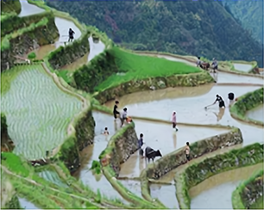
贵州省威宁县平均海拔2200米，喀斯特地貌约占60%。该县逐步将山区中低产田坡耕地建设为石坎梯田高标准农田，成为精准扶贫的成功案例。石坎梯田就是用石头砌田埂进行农田改造。下图为威宁县石坎梯田景观照片。
（1）简述威宁县山区多中低产田的主要自然原因。

（2）从建设高标准农田的角度，分析威宁县建设石坎梯田的主要作用。

【案例4：土地盐碱化——以华北平原为例】
1. 土壤盐碱化——在蒸发 的地区，地下水中的盐分不断向地表集聚而导致土壤退化的过程。危害是土地退化、农业减产、生态恶化等。
2. 原因
（1）自然因素：
①气候—导致的旱涝频繁，蒸发强烈；
②地形—地势低洼，没有排水出路。洼地水份蒸发后，即留下盐份，也形成盐碱地；
③地下水—地下水位高（地下水位埋藏浅）。地下水都含有一定的盐份，如其水面接近地面，而该地区又比较干旱，由于毛细作用上升到地表的水蒸发后，便留下盐分。日积月累，土壤含盐量逐渐增加。
（2）人为因素：
①不合理的灌溉—导致水在地表聚集，大量下渗，地下水位升高，盐分被带到地表
②过度开采地下水—沿海地区过度抽取地下水，引起海水入侵地下水，进而随着地下水上升，增加了土地盐分
（3）分析华北平原土地盐碱化的原因

（4）华北平原水盐运动规律：春秋返盐，夏季淋盐，冬季较稳定。请简述原因。

3. 华北平原盐渍地综合治理的主要措施
①引淡淋盐——引淡水灌溉，使土壤盐分溶解，通过下渗把表土层中的盐碱排到深层土壤中或侧渗入排水沟加以排除，使表层土壤脱盐。
②井排井灌（排水排盐）——通过竖井抽取咸水，补充淡水，实现咸水淡化、土壤脱盐。
③科学灌溉（禁止大水漫灌），有灌有排；采用喷灌、滴灌——合理灌溉，防止地下水位上升。
④农田覆盖，抑制蒸发返盐——选择适当覆盖物（光解地膜、作物秸秆等）覆盖地表，抑制蒸发返盐。
⑤适时耙地，抑制蒸发返盐——耙地可疏松土壤，截断土壤毛细管水向地表输送盐分，抑制蒸发返盐。
⑥种植吸收盐分的植物——植物将土壤中盐分吸收到植物体中，使土壤脱盐；削弱光照，抑制蒸发返盐。
⑦鱼塘--台田模式，降低地下水位——低洼地区挖泥成塘、堆泥成田，通过提高台田高度降低地下水位，可抑制蒸发返盐；又利于雨季时台田雨水下渗淋盐，使土壤脱盐。
【案例5：土地荒漠化——以我国西北地区为例】
我国西北地区荒漠化的成因、措施
主要表现 | 分布地区 | 破坏原因
过度樵采 | 能源缺乏地区 | 樵采天然植被作为燃料
过度樵采 | 草原地区 | 无计划、无节制地在草原地区采挖药材、发菜等以增加收入
过度放牧 | 半干旱的草原牧区、干旱地区的绿洲边缘 | 为求得短期利益，牧民尽可能多地放牧牲畜
过度开垦 | 干旱、半干旱沙质土壤地区，特别是沙漠边缘 | 农业生产
水资源利用不当 | 绿洲地区 | 迫于人口压力，盲目扩大开垦规模，导致生态用水紧张
水资源利用不当 | 灌溉农业区 | 大水漫灌
工矿交通建设中不注意环保 | 城镇或者工矿区 | 工矿区在开发居民点和道路建设中，不重视环境保护，破坏植被、污染水源、弃土弃渣
1. 原因：
（1）自然因素——为荒漠化创造条件 （见下图）
（2）人为因素——决定性因素
人为原因大大加剧了荒漠化的发展，是荒漠化的主要成因。具体如下表所示：
2.治理措施：
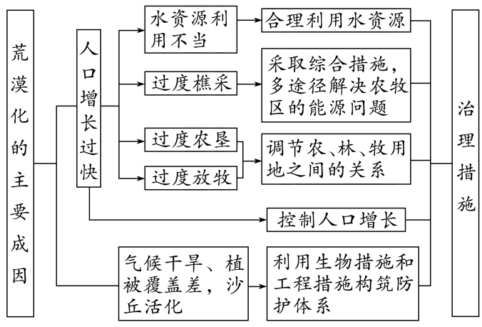
针对荒漠化的不同成因，所采用的治理措施也有所不同，具体图解如下：
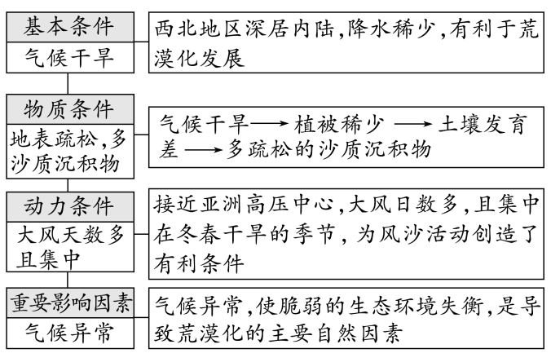
【方法引领】 区域生态环境问题的分析方法
1. 区域生态环境问题产生的原因分析
自然原因：区域的自然背景决定了一个区域生态环境问题的类型，因此，分析自然原因时，往往考虑气候、地形、植被类型及覆盖率、地表沉积物等。
人为原因：包括当地农业结构、能源消费结构、生产技术水平、政策导向等。
2. 区域生态环境问题治理措施的分析
退：退耕还林、还草、还牧、还湖。
建：建设自然保护区、生态走廊、草方格沙障、森林公园、淤地坝工程等。
改：改善经济结构，改坡(田)为梯(田)。
法：健全环保法律和法规；加强管理，加大执法力度等
【导练——解例题找方法】
阅读图文材料，完成下列要求。
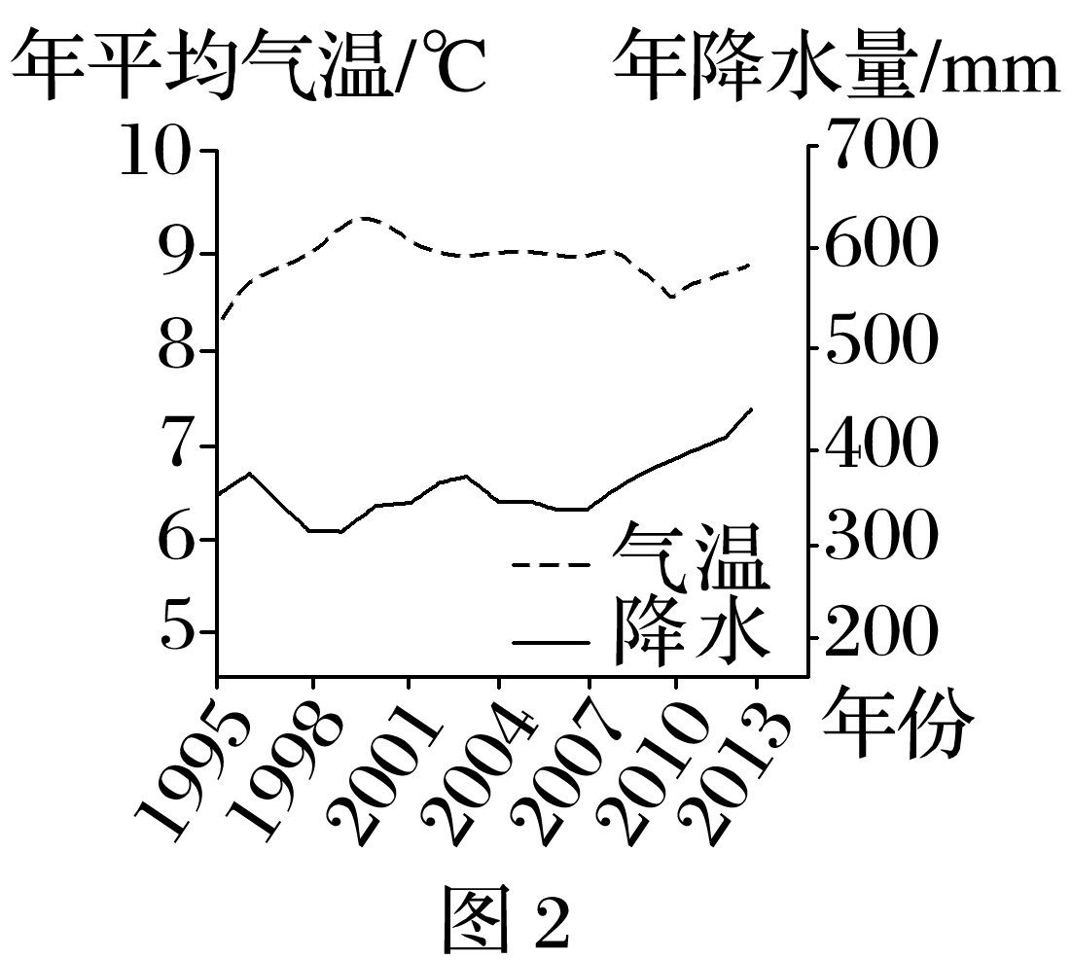
毛乌素沙地中流动沙地、固定沙地与湖泊、河流、沼泽等景观并存。上述景观在自然和人文因素影响下可发生转化。1995～2013年，流动沙地趋于固定，湖沼面积减小。一般而言，风沙沉积越多，风沙活动越强。某科研团队调查1万年以来毛乌素沙地东南部湖沼面积和风沙沉积数量的变化，结果如图1所示。图2示意毛乌素沙地1995～2013年气温、降水的变化。
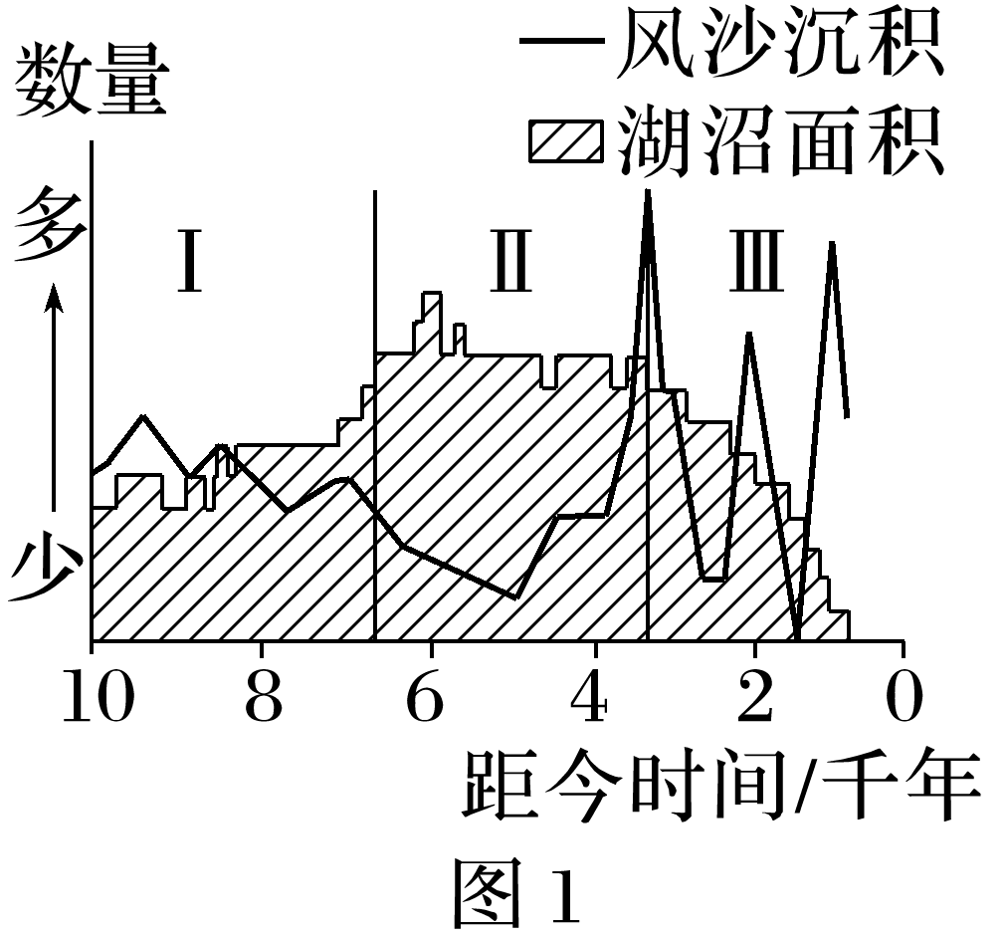
（1）分别简述图1所示Ⅰ、Ⅱ、Ⅲ三个阶段湖沼面积和风沙活动的变化特征，并归纳湖沼面积与风沙活动的关系。(8分)

（2）说明毛乌素沙地1995～2013年流动沙地趋于固定的自然原因。(6分)

（3）毛乌素沙地1995～2013年湖沼面积减小，试对此做出合理解释。(6分)

（4）近些年来，毛乌素沙地绿化面积逐渐增大，有人认为“毛乌素沙地即将消失”。你是否赞同？表明你的态度并说明理由。(4分)

